武汉大学
计算机学院实训

风旅集关闭总结报告

项目成员： 张思源、蔡占豪、杨阮欣、谭叶衫
撰 写 人： 张思源 2025 年 7 月 7 日
评 审 人： 年 月 日

武汉凡诺软件技术有限公司
2025年

修订记录

日期 | 修订版本 | 修改章节 | 修改描述 | 修订人
2025.7.7 | 1.0 | All | 初稿

Catalog目 录
一、项目基本情况 4
二、项目的完成情况 4
三、学员任务及其工作量总结 4
四、项目进度 5
五、经验教训及改进建议 5

一、项目基本情况
项目名称： | 风旅集
开发环境： | IDEA+VSCODE | 运行平台： | Web网页
涉及技术： | VUE+Spring Boot+  JPA+redis+websocket+JWT
项目起止时间： | 2025.6.23-2025.7.7 | 项目地点： | 武汉大学
项目组成员： | 张思源、蔡占豪、杨阮欣、谭叶衫
项目描述： | BreezeTribe 是一个集旅行团推荐、游记分享、智能问答和多角色管理于一体的现代旅游社交平台。平台支持用户注册、登录、个性化推荐、AI 智能问答、旅行团与游记管理、评论互动等核心功能。用户可浏览和搜索热门旅行团、发布和管理游记、参与评论互动，并通过 AI 获得个性化的旅行推荐和标签建议。商家可管理自己的旅行产品和团期，管理员则可进行内容审核和用户管理。平台还支持实时消息推送、文件上传、邮件通知等扩展功能。前端采用 Vue3 + Element Plus，界面美观、交互流畅；后端基于 Spring Boot，接口丰富，安全性高。BreezeTribe 致力于为用户提供智能、便捷、互动性强的旅游体验。

二、项目的完成情况
本项目《风旅集》是一个融合旅游产品推荐、拼团报名、用户交互、智能推荐与多角色权限管理于一体的综合性旅游社交平台系统。系统基于前后端分离架构，后端采用 Spring Boot 框架构建 RESTful API，前端采用 Vue3 + Element Plus 构建 SPA 单页应用，数据库使用 MySQL，缓存与消息通知采用 Redis 和 WebSocket 技术，安全机制基于 JWT 实现。

本项目已完成从需求分析、数据库设计、系统架构搭建、主要功能开发、接口联调到系统测试的完整开发流程，整体功能模块设计合理、运行稳定，界面体验良好。系统已实现用户端、商家端和管理员端的完整业务闭环，涵盖注册登录、产品管理、用户交互、订单处理、消息通知、排行榜、AI 推荐等多项功能，具有较强的实用性与可拓展性。
模块名称 | 技术栈 | 功能说明 | 完成情况
用户注册与登录 | Spring Boot、JWT、Spring Security | 支持注册、登录、会话刷新与权限控制，区分用户/商家/管理员等角色 | 已完成
团期管理 | MyBatis-Plus、分页插件 | 商家可新增、修改、删除旅行产品与团期，支持分页加载和条件筛选 | 已完成
排行榜系统 | 隐分算法、浏览/收藏/评论/销量权重 | 支持根据不同权重指标展示排行榜，支持分页与多字段排序 | 已完成
游记与足迹系统 | 富文本编辑器、图床上传 | 用户可发布游记记录旅行过程，系统自动记录浏览历史并归档足迹信息 | 已完成
AI 推荐系统 | 用户兴趣标签、余弦相似度匹配 | 根据用户历史行为生成兴趣标签，推荐匹配度高的旅行产品 | 初步完成
消息推送系统 | WebSocket、JWT 鉴权 | 支持订单变更提醒、系统通知等即时消息推送机制 | 已完成
后台管理系统 | ECharts、权限控制 | 管理员可查看用户数据、订单趋势、销售统计图表，含图形化可视界面 | 已完成

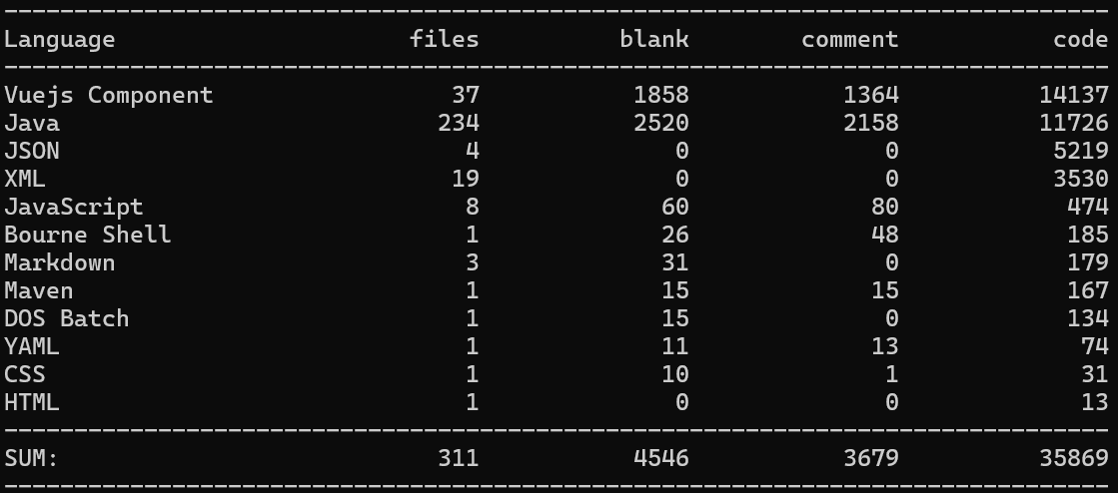
(by cloc --exclude-dir=node_modules,dist,.git,build,out,target,public)

三、学员任务及其工作量总结
姓名 | 职责 | 负责模块
张思源 | 后端安全与核心功能负责人 | 用户登录注册、JWT鉴权与过期续签、用户系统与数据库设计、好友系统与基于websocket实时通信初步探索实现、排行榜分类与综合展示、短信邮件验证码服务、安全相关BUG修复
蔡占豪 | 后端架构师 & 核心业务负责人 | 后端架构设计、设计了包括景点-路线-旅行团三层模型、业务数据库建模、订单管理、评论自动推送与审核、通知系统、缓存优化、swagger文档、、基于用户画像的推荐系统、基于RAG的AI推荐系统、流水线配置、举报系统、AI审核
杨阮欣 | 前端架构师 & 核心页面负责人 | Vue项目架构搭建，核心页面开发（首页、个人主页、旅行广场、游记旅行团详情页等），地图足迹标记，游记发布编辑删除、评论回复发布删除，旅行团评价发布删除，用户举报，管理员管理用户、处理举报信息，AI个性化推荐等
谭叶衫 | 前端交互与组件化负责人 | 登录注册模块、个人主页（收藏、报名）、所有账号系统设置（修改和上传个人信息），搜索功能实现、团期功能实现、标签功能实现、好友模块、数据统计图表模块

四、项目进度
项目阶段 | 计划 |  | 实际
项目阶段 | 开始日期 | 结束日期 | 开始日期 | 结束日期
立项 | 6.23 | 6.23 | 6.23 | 6.23
需求 | 6.23 | 6.24 | 6.23 | 6.30
设计 | 6.24 | 6.25 | 6.24 | 6.30
编码 | 6.24 | 7.5 | 6.24 | 7.7
测试 | 7.4 | 7.7 | 7.6 | 7.8

五、经验教训及改进建议
在《风旅集》项目的开发过程中，团队成员经历了从需求分析到系统上线的完整开发流程，积累了宝贵的实践经验，同时也暴露出一些不足。以下从技术协作、工程实现、规范管理等角度总结经验教训，并提出后续改进建议。

1. 前后端对接方面
收获经验：项目采用前后端分离架构，通过 RESTful API 进行数据交互，提升了系统的可维护性和可拓展性；使用 Swagger 自动生成接口文档，前后端可快速对齐参数格式和响应结构；合理使用统一响应封装（如统一的 Result<T>），便于前端处理状态和错误。
存在问题：接口联调初期缺乏明确的接口设计规范，导致部分字段含义理解偏差；某些接口返回的数据冗余或缺失，前端需要额外加工处理；缺少版本控制和接口冻结机制，接口变动容易影响前端稳定性。
改进建议：接口开发前应先完成接口文档初稿，由前后端协商定稿后再开发；建议引入接口版本号（如 /api/v1/...），避免因修改影响已上线模块；使用统一的错误码与错误信息，方便前端错误处理与展示。

2. 新技术接触与应用
收获经验：本项目中首次综合使用了 JWT 鉴权、WebSocket 实时通信、Redis 缓存、AI 推荐等现代技术栈，极大提升了系统功能性与用户体验；前端采用 Vue3 + Composition API，代码结构更清晰，利于复用与组件化开发；后端使用 Spring Boot + MyBatis-Plus 简化了开发流程，提高了数据库操作效率。
存在问题：团队成员对部分新技术（如 WebSocket、JWT、前端权限路由控制）掌握不够深入，初期实现存在安全性或性能隐患；推荐算法部分对标签体系构建与兴趣匹配策略理解不够清晰，推荐效果较为粗糙；缺乏对大并发情况下 Redis 缓存、WebSocket 推送等机制的充分压力测试。
改进建议：针对新技术使用前应进行小范围试验验证，并撰写调研与接入文档，降低整体接入成本；对推荐系统等核心模块建议采用模块解耦、接口隔离方式实现，便于后续优化与替换；对性能关键模块应提前设计压测计划，避免上线后出现性能瓶颈。

3. 项目协作与工程管理
收获经验：使用 Git 进行项目版本控制，初步建立了多人协作流程；通过模块分工提升了团队开发效率，前后端协作同步较为顺畅；项目结构合理、分层清晰，具备一定的工程规范意识。
存在问题：缺乏统一的编码规范（如命名风格、文件结构一致性等），影响代码可读性；代码提交记录不够规范，缺少有效的提交信息约定（如 Git commit message 格式）；任务分配初期未明确优先级与工期安排，部分模块实现顺序不合理。
改进建议：建议统一项目风格（如使用 Prettier/ESLint 或 Checkstyle 等工具）；采用分支管理机制（如 feature/xxx、bugfix/xxx），提升代码合并的可控性；项目初期明确任务拆解、优先级、进度安排，建议结合项目看板工具（如 GitHub Projects、Trello）管理进度。

4. 安全性与稳定性设计
收获经验：基于 JWT 实现登录状态控制，结合拦截器完成权限校验；使用 WebSocket 实现订单通知推送，提升用户实时体验；部分接口做了参数校验和权限校验，具备初步安全设计意识。
存在问题：缺乏统一的全局异常处理机制，部分接口错误响应不一致；缺乏针对前端输入的有效防注入、越权访问控制等逻辑；缓存数据未做过期与失效策略设计，存在一致性隐患。

改进建议：建议引入全局异常处理机制（如 @ControllerAdvice + 自定义异常类）统一错误响应；对用户输入应在前后端进行双重校验，防止非法操作；使用 Redis 时应结合实际业务设置合理的缓存时间与失效策略。

结语
通过本次项目的开发实践，我们不仅掌握了系统设计与功能实现的基本能力，也认识到大型系统开发过程中协作沟通、文档设计、安全性与可维护性等工程能力的重要性。在未来的开发实践中，我们将持续优化技术深度与项目规范，提升系统的健壮性与可拓展性。

